***COURSE 5 : Street art techniques***

**Look at the pictures and match them with one artist, one nationality and one technique 🡪 maybe you know the artist, or you can look them up on the internet!**

*🡪 Regarde les photos et associe chacune d’entre elles avec un artiste, une nationalité et une technique ! Tu en connais déjà peut-être, pour les autres, trouve les informations sur internet !*

|  |  |  |  |
| --- | --- | --- | --- |
| **Street Art** | **Artist** | **Nationality** | **Technique** |
| *1.* |  |  |  |
| *2.* |  |  |  |
| *3.* |  |  |  |
| *4.* |  |  |  |
| *5.* |  |  |  |
| *6.* |  |  |  |
| *7.* |  |  |  |
| *8.* |  |  |  |
| *9.* |  |  |  |
| *10* |  |  |  |
| *11.* |  |  |  |

|  |  |  |
| --- | --- | --- |
| ***ARTISTS*** | ***NATIONALITIES*** | ***TECHNIQUE*** |
| *Banksy*  *Blu*  *Eduardo Relero*  *Invader*  *JR*  *Lady Pink*  *Mark Jenkins*  *Shepard Fairey*  *Roa*  *Swoon*  *Vhils* | *American (3)*  *Argentinian*  *Belgian*  *English*  *Ecuadorian*  *French (2)*  *Italian*  *Portuguese* | *Animated street art*  *Chalk drawing / anamorphosis*  *Graffiti / spray*  *Mosaics*  *Painting*  *Paper cutout*  *Photography*  *Poster*  *Sculpture (2)*  *Stencil* |

**Vocabulary**:

**Stencil** : pochoir

**Chalk drawing** : dessin à la craie

**Anamorphisis** : anamorphose (type d’illusion d’optique)

***HOMEWORK :***

**\*Voici les nouveaux verbes à apprendre : les jumeaux en D**

**Le lien Quizlet pour ce groupe de verbes :** <https://quizlet.com/fr/504029180/les-jumeaux-en-d-flash-cards/>

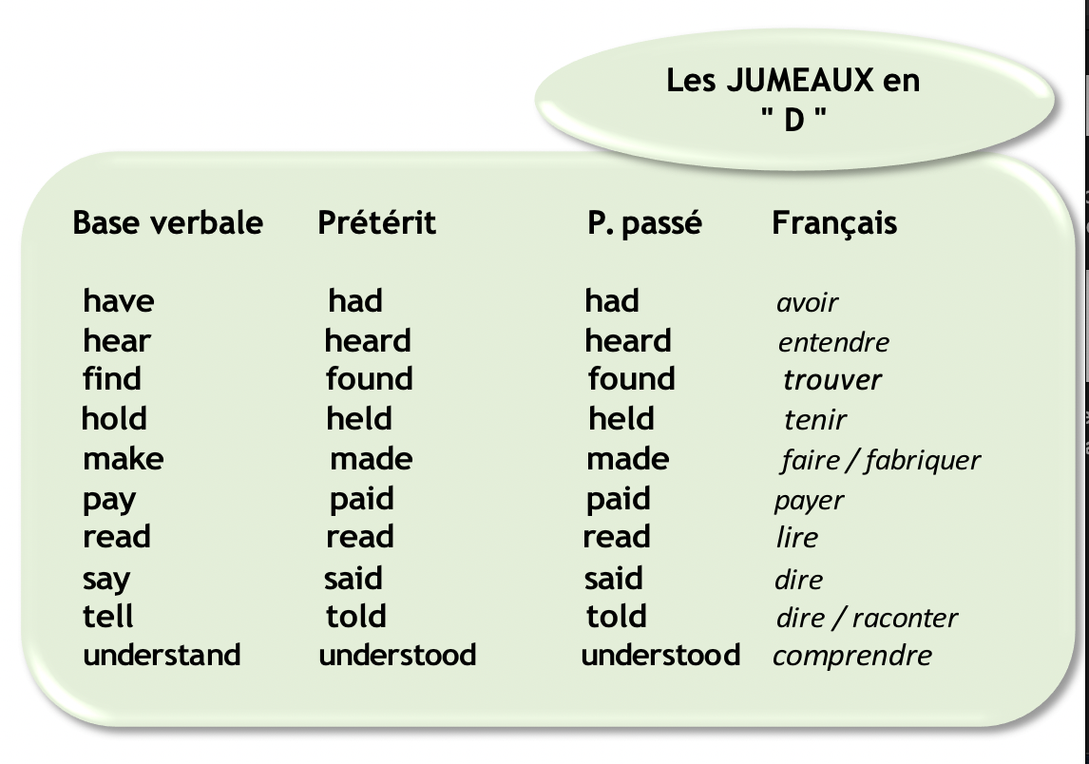

***CORRECTION :***

**Elle sera transmise demain ! Pour l’instant, fais bien toutes les recherches sur les artistes en anglais (tu peux mettre google en anglais ou encore traduire wikipédia en anglais).**